5 ТЕХНИКО-ЭКОНОМИЧЕСКОЕ ОБОСНОВАНИЕ РАЗРАБОТКИ ИНФОРМАЦИОННОЙ СИСТЕМЫ ТУРИСТИЧЕСКОГО АГЕНТСТВА

5.1 Характеристика программного продукта
Целью разработки является создание информационной системы (ИС) для туристического агентства, которое позволит автоматизировать процессы продажи туров, управления бронирования туров. Разработанное программное средство будет использоваться в организации для улучшения эффективности работы туристического агентства и удовлетворения потребностей клиентов.
Актуальная потребность в разработке программного средства обусловлена увеличением объемов продаж и необходимостью улучшения качества обслуживания клиентов. Введение информационной системы позволит сократить время на обработку, уменьшить количество ошибок при бронировании тура. Также информационной системы позволит клиентам совершать онлайн покупки тура, что значительно расширит аудиторию информационной системы и повысит его конкурентоспособность.
Дополнительным фактором, обусловившим необходимость разработки программного средства, является рост конкуренции в отрасли отдыха и туризма. Согласно статистике, на 2021 год, более 2 миллиардов человек совершают покупки онлайн, что составляет около 27% населения мира. Также отмечается рост количества покупателей онлайн на 10-15% ежегодно, что свидетельствует о необходимости наличия у турагентство эффективной онлайн-платформы.
В результате внедрения программного средства, турагентство сможет значительно повысить эффективность работы и удовлетворить потребности клиентов. Ожидается увеличение объемов продаж на 20% в первый год использования системы и увеличение числа клиентов на 30%.
Экономическая целесообразность инвестиций в разработку программного продукта определяется на основе расчета и оценки следующих показателей:
– чистая дисконтированная стоимость (ЧДД);
– срок окупаемости инвестиций (ТОК);
– рентабельность инвестиций (Р_{и}).

5.2 Расчет инвестиций в разработку программного средства

Часовая заработная плата определяется путем деления месячной заработной платы на количество рабочих часов в месяце. Среднемесячная расчетная норма рабочего времени на 202 год составляет 21 дня.
Расчет основной заработной платы () исполнителей:

(5.1)

где n – количество исполнителей, занятых разработкой программных
средств (ПС);
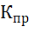 – коэффициент премий;
– часовая заработная плата исполнителя (руб);
– трудоемкость работ, выполняемых исполнителем i-й категории, определяется исходя из сложности разработки программного обеспечения и объема выполняемых им функций (час).
Список категорий исполнителей, их месячная и часовая заработная плата, а также трудоемкость работ представлены в таблице 5.1.
Согласно формуле 5.1 был произведен расчет основной заработной платы с учетом коэффициента премий, равного 1,5.

Таблица 5.1 – Расчет затрат на основную заработную плату команды
разработчиков

Категория исполнителя | Месячная заработная плата, р. | Часовая заработная плата, р. | Трудоемкость работ, ч. | Итого, р.
Руководитель  проекта | 1650 | 9,82 | 65 | 638,3
Программист | 1850 | 11,01 | 120 | 1321,2
Тестировщик | 1000 | 5,95 | 35 | 208,25
Дизайнер | 1200 | 7,14 | 57 | 406.98
Итого |  |  |  | 2574,73
Премия |  |  |  | 1287,36
Всего затраты на основную заработную плату разработчиков |  |  |  | 3862,09

Дополнительная заработная плата разработчиков определяется по формуле:

(5.2)

где ‒ норматив дополнительной заработной платы, (10%).
После подстановки значений в формулу (5.2) дополнительная заработная плата составит:

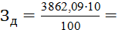386,20 р.
Для определения отчислений на социальные нужды воспользуемся формулой:
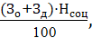 (5.3)

где ‒ ставка отчислений в ФСЗН и Белгосстрах.
На момент написания проведения расчетов по формуле (5.3), в Республике Беларусь ставка отчислений в ФСЗН и Белгосстрах составляла 34,6%. Согласно формуле (5.3) размер отчислений в фонд социальной защиты населения и на обязательное страхование составит:

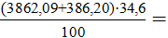1469,90

Затраты по статье «Прочие расходы» (P_{пр}), связанные с необходимостью содержания аппарата управления, а также расходами на общехозяйственные нужды, рассчитываются по формуле:

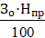, (5.4)

где Н_{пр} – норматив накладных расходов (30%).
Расходы по статье «Накладные расходы» равны:

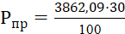 = 1158,62 р.

Общая сумма инвестиций (затрат) на разработку программного продукта рассчитывается по формуле:

(5.5)

Общая сумма инвестиций (затрат) на разработку:

3862,09+386,20+1469,90+1158,62 = 6876,81 р.

Наименование статьи затрат | Формула/таблица для расчета | Сумма, р.
1. Основная заработная плата разработчиков | Табл. 5.1 | 3862,09
2. Дополнительная заработная плата разработчиков | Формула (5.2) | 386,20
3. Отчисления на социальные нужды | Формула (5.3) | 1469,90
4. Прочие расходы | Формула (5.4) | 1158,62
5. Общая сумма инвестиций (затрат) на разработку | Формула (5.5) | 6876,81

5.3 Расчет экономического эффекта от использования программного средства
Экономическим эффектом в результате использования программного средства является прирост чистой прибыли, полученный за счет:
‒ экономии затрат на заработную плату с начислениями на заработную плату служащих в связи с сокращением их численности;
‒ экономии материальных затрат, электроэнергии, затрат на оплату труда и пр. в результате снижения брака, технологических потерь;
‒ снижения себестоимости продукции (работ, услуг) в результате роста производительности труда;
‒ снижения затрат на заработную плату с начислениями на заработную плату основных производственных рабочих;
‒ снижения материальных затрат на производство продукции (работ, услуг) и т. п.
Экономия на заработной плате и начислениях на заработную плату сотрудников за счет снижения трудоемкости работ:
(5.6)
где 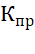 – коэффициент премий;
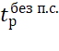,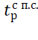 ‒ трудоемкость выполнения работ сотрудниками до и после внедрения программного средства, ч;
‒ часовой оклад (часовая тарифная ставка) сотрудника, использующего программное средство, р.;
– плановый объем работ, выполняемых сотрудником;
– норматив дополнительной заработной платы (10 %);
 – ставка отчислений от заработной платы, включаемых в себестоимость (34,6 %).
Экономия на заработной плате и начислениях на заработную плату сотрудников за счет снижения трудоемкости работ:

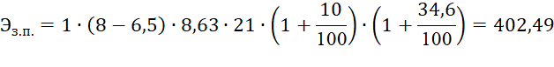
Экономическим эффектом при использовании программного средства является прирост чистой прибыли, полученной за счет экономии на текущих затратах предприятия, который рассчитывается по формуле:

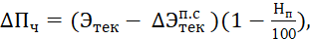 (5.7)
где =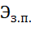 – экономия на текущих затратах при использовании программного средства, р.;
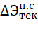 – прирост текущих затрат, связанных с использованием программного средства (затраты на сопровождение программного средства, затраты на интернет-трафик и т. п.), р.;
‒ ставка налога на прибыль согласно действующему законодательству (18 %).
Экономическим эффектом при использовании программного средства

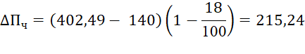

5.4 Расчет показателей экономической эффективности разработки и использования программного средства

Приведение доходов и затрат к настоящему моменту времени осуществляется посредством так называемого дисконтирования, т. е. путем их умножения на коэффициент дисконтирования, который определяется по формуле:
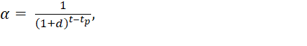(5.8)
где 𝑑 – требуемая норма дисконта, которая по своему смыслу соответствует устанавливаемому инвестором желаемому уровню рентабельности инвестиций, доли единицы; t – порядковый номер года, доходы и затраты которого приводятся к расчетному году; – расчетный год, к которому приводятся доходы и инвестиционные затраты (=1).
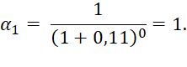
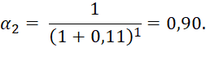
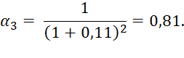
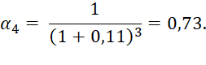
Чистый дисконтированный доход определяется по формуле:

(5.9)
Результаты расчета показателей эффективности сведены в таблице 5.2.
Таблица 5.2 – Расчет эффективности инвестиций (затрат) в реализацию проектного решения

Показатель | Расчетный период
Показатель | 2024 | 2025 | 2026 | 2027
1. Прирост чистой прибыли, р. | 2584,08 | 2868,34 | 3183,85 | 3534,08
2. Дисконтированный результат, р. | 2584,08 | 2581,50 | 3534,07 | 3922,82
3. Инвестиции (затраты) в реализацию проектного решения, р. | 6876,81
4. Дисконтированные инвестиции, р. | 6876,81
5. Чистый дисконтированный доход по годам, р. | -4292,73 | -1711,23 | 1822,84 | 3922,82
6. Чистый дисконтированный доход нарастающим итогом, р. | -4290,93 | -2579,7 | -756,86 | 3165,96
7. Коэффициент дисконтирования, доли единицы | 1 | 0,90 | 0,81 | 0,73

Для определения экономической целесообразности инвестиций в разработку и использование необходимо определить чистый дисконтированный доход, срок окупаемости инвестиций и их рентабельность.
Рассчитаем среднюю норму прибыли/рентабельности инвестиций () :

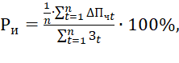 (5.10)
где n – расчетный период, лет;
– затраты (инвестиции) в году t, так как затраты уходят сразу на разработку то независимо затраты будут равны ;
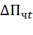 – прирост чистой прибыли в году t в результате реализации проекта, р.
Средняя норма прибыли/рентабельности инвестиций:

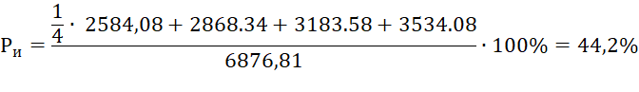

Рассчитаем оценку экономической эффективности разработки 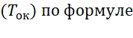:

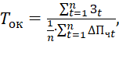 (5.11)

Время окупаемости инвестиции при внедрении программного средства:

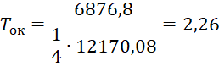

В результате технико-экономического обоснования разработки программного продукта были получены следующие значения показателей эффективности:
– чистый дисконтированный доход (ЧДД) за четыре года составил 3165,96 р.;
– окупаемость инвестиций наступает на четвёртый год;
– рентабельность инвестиций по проекту составляет .
Таким образом, разработка и продажа программного продукта является эффективным и инвестиции в его разработку целесообразно осуществлять.

